**KARYA TULIS ILMIAH**

**UJI EFEK PENURUNAN KADAR GLUKOSA DARAHSEDUHAN KOPI ROBUSTA (*Coffea canephora*Pierre.) TERHADAP TIKUS PUTIH (*Rattus   
novergicus*) DENGAN GLIBENKLAMID   
SEBAGAI PEMBANDING**

**

**MARIA NATALIA UJUNG P07539015046**

**POLITEKNIK KESEHATAN KEMENKES MEDANJURUSAN FARMASI2018**

**KARYA TULIS ILMIAH**

**UJI EFEK PENURUNAN KADAR GLUKOSA DARAH SEDUHAN KOPI ROBUSTA (*Coffea canephora*Pierre.) TERHADAP TIKUS PUTIH (*Rattus   
novergicus*) DENGAN GLIBENKLAMID   
SEBAGAI PEMBANDING  
  
Sebagai Syarat Menyelesaikan Pendidikan Program Studi**

**Diploma III**

**

**MARIA NATALIA UJUNG P07539015046  
  
  
POLITEKNIK KESEHATAN KEMENKES MEDANJURUSAN FARMASI2018**

**LEMBAR PERSETUJUAN**

**JUDUL : Uji Efek Penurunan Kadar Glukosa Darah Seduhan Kopi Robusta (Coffea canephora Pierre.) Terhadap Tikus Putih (Rattus novergicus) Dengan Glibenklamid Sebagai Pembanding.**

**NAMA :MARIA NATALIA UJUNG**

**NIM :P07539015046**

Telah diterima dan diseminarkan dihadapan penguji.

Medan, Juli 2018

Menyetujui

Pembimbing,

Dra. D. Elysa Putri Mambang, M.Si., Apt.

NIP. 195410101994032001.

Ketua Jurusan Farmasi

Politeknik Kesehatan Kemenkes Medan

Dra. Masniah, M.Kes, Apt

NIP. 196204281995032001

**LEMBAR PENGESAHAN**

**JUDUL : Uji Efek Penurunan Kadar Glukosa Darah Seduhan Kopi Robusta (Coffea canephora Pierre.) Terhadap Tikus Putih (Rattus novergicus) Dengan Glibenklamid Sebagai Pembanding.**

**NAMA : MARIA NATALIA UJUNG**

**NIM : P07539015046**

Karya Tulis Ilmiah ini telah Diuji pada Sidang Ujian Akhir Program

Jurusan Farmasi Poltekkes Kemenkes Medan

Medan, Juli 2018

Penguji I Penguji II

Dra. Nasdiwaty Daud, M.Si.,Apt Dra. Tri Bintarti, M.Si.,Apt

NIP. 195411251984102001 NIP. 195707311991012001

Ketua Penguji

Dra. D. Elysa Putri Mambang, M.Si., Apt.

NIP. 195410101994032001.

Ketua Jurusan Farmasi

Politeknik Kesehatan Kemenkes Medan

Dra. Masniah, M.Kes, Apt

NIP. 196204281995032001

**SURAT PERNYATAAN**

**UJI EFEK PENURUNAN KADAR GLUKOSA DARAH SEDUHAN KOPI ROBUSTA (Coffea canephora Pierre.) TERHADAP TIKUS PUTIH (Rattus novergicus) DENGAN GLIBENKLAMID SEBAGAI PEMBANDING**

**Dengan ini saya menyatakan bahwa Karya Tulis Ilmiah ini tidak terdapat karya yang pernah diajukan untuk disuatu Perguruan Tinggi, dan sepanjang pengetahuan saya juga tidak terdapat karya atau pendapat yang pernah ditulis atau diterbitkan oleh orang lain, kecuali yang secara tertulis diacu dalam naskah ini dan disebut dalam daftar pustaka.**

**Medan, Juli 2018**

**Maria Natalia Ujung**

**NIM.P07539015046**

MEDAN HEALTH POLYTECHNICS OF MINISTRY OF HEALTH

PHARMACY DEPARTMENT

SCIENTIFIC PAPER, August 2018

Maria Natalia Ujung

Effect Test of Blood Glucose Level Reducing with SKR -Robusta Coffee Brew (Coffea canephora Pierre.)- On White Rat (Rattus novergicus) with Glibenclamide as a Comparator.

xiii + 46 pages, 7 tables, 1 graph, 7 attachments

**ABSTRACT**

Robusta coffee (Coffea canephora Pierre.) is one of the plants that is beneficial to human health. The chemical content such as caffeine, chlorogenic acid, and trigonelin (pro-vitamin B_3), may be used to reduce blood glucose levels in the body. This study aimed to determine the effect of robusta coffee (Coffea canephora Pierre.) to lower the blood glucose levels in white rats (Rattus novergicus) compared to glibenclamide.

The sample was the brew robusta coffee with a concentration of 15%, 30%, and 60%. The experimental animals were white mice. The mice group I was given aquadest, group II was given CMC, group III was given Glibenclamide, group IV was given SKR concentration 15%, group V was given SKR concentration 30%, group VI was given SKR concentration 60%.

After conducting the the effectiveness test of robusta coffee brew, it was known that the effect of SKR on concentrations of 15%, 30%, 60%, aquadest, CMC, and glibenclamide were different in terms of decreasing blood glucose levels. And SKR at concentration of 60% had a better effect than the effect of SKR concentrations of 15% and 30%.  
  
Keywords: Diabetes mellitus, steeping robusta coffee, glibenclamide  
Reference: 11 (2000-2017)

POLITEKNIK KESEHATAN KEMENKES MEDAN

JURUSAN FARMASI

KTI, JULI 2017

Maria Natalia Ujung

Uji Efek Penurunan Kadar Glukosa Darah Seduhan Kopi Robusta (*Coffea canephora* Pierre.) Terhadap Tikus Putih (*Rattus novergicus*) Dengan Glibenklamid Sebagai Pembanding.

xiii+ 46halaman, 7 tabel, 1 grafik, 7 lampiran

**ABSTRAK**

Kopi robusta (*Coffea canephora* Pierre.) adalah salah satu tumbuhan yang bermanfaat bagi kesehatan, kandungan kimia seperti kafein, asam klorogenik, dan *trigonelin* (pro-vitamin $B_{3}$) dapat digunakan untuk penurunan kadar glukosa darah dalam tubuh. Penelitian ini bertujuan untuk mengetahui pengaruh seduhan kopi robusta (*Coffea canephora* Pierre.) terhadap penurunan kadar glukosa darah pada tikus putih (*Rattus novergicus*) yang dibandingkan dengan glibenklamid.

Sampel yang digunakan adalah seduhan kopi robusta dengan konsentrasi 15%, 30%, dan 60%. Hewan percobaan adalah tikus putih. Tikus kelompok I diberikan aquadest, kelompok II diberikan CMC, kelompok III diberikan Glibenklamid, kelompok IV diberikan SKR konsentrasi 15%, kelompok V diberikan SKR konsentrasi 30%, kelompok VI diberikan SKR konsentrasi 60%.

Setelah dilakukan uji efektivitas seduhan kopi robusta menunjukan bahwa efek SKR konsentrasi 15%, 30%, 60%, aquadest , CMC, dan glibenklamid berbeda dilihat dari waktu penurunan kadar glukosa darah. Dan SKR konsentrasi 60% memiliki efek yang lebih baik dibandingkan efek SKR konsentrasi 15% dan 30%.

Kata Kunci :Diabetes mellitus, seduhan kopi robusta, glibenklamid

Daftar bacaan :11 (2000-2017)

**KATA PENGANTAR**

Puji dan syukur kepada Tuhan Yang Maha Esa, atas segala berkat dan karunia-Nya penulis dapat meneyelesaikan karya tulis ilmiah ini. Karya tulis ilmiah ini disusun untuk memenuhi salah satu syarat dalam menyelesaikan program pendidikan diploma III di jurusan Farmasi Poltekkes Kemenkes Medan. Adapun judul karya tulis ilmiah ini **“**uji efek penurunan kadar glukosa darah seduhan kopi robusta (*Coffea canephora* Pierre.) terhadap tikus putih (*Rattus novergicus*) dengan glibenklamid sebagai pembanding**”**.

Penulis menyadari sepenuhnya, keberhasilan ini adalah karunia Tuhan Yang Maha Esa dan bantuan dari semua pihak. Oleh karena itu penulis ingin menyampaikan terimakasih kepada :

1. Ibu Dra. Ida Nurhayati,M.Kes. selaku Direktur Poltekkes Kemenkes Medan.

2. Ibu Dra. Masniah,M.Kes.,Apt. selaku Ketua Jurusan Farmasi Poltekkes  
Kemenkes Medan.

3 Ibu .Rosnike Merly Panjaitan,ST.,M.Si. selaku pembimbing akademik yang   
 membimbing penulis selama menjadi mahasiswa di Jurusan Farmasi  
Poltekkes Kemenkes Medan.

4. Ibu Dra. D. Elysa Putri Mambang,M.Si.,Apt. selaku pembimbing KTI dan ketua   
 penguji KTI dan UAP yang memberikan masukan serta bimbingan kepada   
 penulis.

5. Ibu Dra. Nasdiwaty Daud,M.Si.,Apt. selaku penguji I KTI dan UAP yang

memberikan masukan dan dukungan kepada penulis.

6. Ibu Dra. Tri Bintarti,M.Si.,Apt. selaku penguji II KTI dan UAP yang memberikan   
 masukan dan dukungan kepada penulis

7. Seluruh staf Dosen Jurusan Farmasi Poltekkes Kemenkes Medan.

8. Teristimewa kepada orang tua penulis bapak Junior Ujung dan Ibu Nurdingse   
 Simbolon, Kakak penulis Rolasni Ujung, Angelina Ujung, Mutiara Ujung serta   
 Adik penulis Daniel Ujung yang turut membant memberikan motivasi dan   
 dukungan baik, moral, material, maupu doa dalam menyelesaikan Karya Tulis   
Ilmiah ini.

9. Teman-teman penulis Cici Angela, Cici Sidauruk, Ellys, Elvita, Riris , dan   
 Sonia, yang telah banyak memberikan dukungan, kebersamaan dan   
 kenangan selama ini. Dan untuk Inna dan Yosua yang sudah banyak   
 membantu saya selama melaksanakan penelitian

Dengan segala kerendahan hati, penulis menyadari sepenuhnya masih banyak kekurangan dan keterbatasan dalam penyusunan Karya Tulis Ilmiah. Oleh karena itu, dengan penuh keterbukaan penulis mengharapkan saran dan kritik yang membangun dari pembaca demi kesempurnaaan Karya Tulis Ilmiah ini Harapan penulis semoga Karya Tulis Ilmiah ini dapat bermanfaat bagi ilmu pengetahuan khususnya di bidang farmasi.

Semoga Tuhan Yang Maha Esa senantiasa melimpahkan rahmat-Nya dan penulis berharap kiranya karya tulis ilmiah ini bermanfaat bagi kita semua.

Medan, Juli 2018

Penulis

Maria Natalia Ujung

P07539015046

**DAFTRA ISI**

**Halaman**

**SURAT PERNYATAAN** v

**ABSTRAK** vi

**KATA PENGANTAR** vii

**DAFTAR ISI** ix

**DAFTAR TABEL** xi

**DAFTAR GRAFIK** xii

**DAFTAR LAMPIRAN** xiii

**BAB I PENDAHULUAN** 1

1.1 Latar Belakang 1  
 1.2 Perumusan Masalah 3  
 1.3 Tujuan Penelitian 3  
 1.4 Manfaat Penelitian 4

**BAB II TINJAUAN PUSTAKA** 5

2.1 Uraian Tumbuhan 5  
 2.1.1 Nama Lain 5  
 2.1.2 Sistematika Tumbuhan 5  
 2.1.3 Morfologi Tumbuhan 5  
 2.1.4 Zat-zat yang dikandung 6  
 2.1.5 Manfaat Tumbuhan 6  
 2.2 Diabetes Mellitus 6  
 2.2.1 Kalasifikasi Diabetes Mellitus 7  
 2.2.2 Gejala Diabetes Mellitus 8  
 2.2.3 Penyebab Diabetes Mellitus 8  
 2.2.4 Pengobatan Penyakit Diabetes 10  
 2.3 Glukosa 12  
 2.3.1Metabolisme Glukosa 12  
 2.4 Glibenklamid 13  
 2.5 Pembuatan Bubuk Kopi 13

2.6 Seduhan 13

2.7Hewan Percobaan 14  
 2.7.1 Tikus Putih 14  
 2.7.2 Sistematika Tikus Putih 14  
 2.8 Kerangka Konsep 15  
 2.9 Defenisi Operasional 15  
 2.10 Hipotesis 15

**BAB III METODOLOGI PENELITIAN** 16

3.1 Jenis dan Desain Penelitian 16  
 3.2 Lokasi dan Waktu Penelitian 16  
 3.3 Sampel dan Populasi Sampel 16  
 3.4 Analisi Data 16  
 3.5 Hewan Percobaan 16  
 3.5.1 Persiapan Hewan Percobaan 17  
 3.6 Alat dan Bahan 17  
 3.6.1 Alat 17  
 3.6.2 Bahan 18  
 3.7 Pembuatan Suspensi CMC 18  
 3.8 Pembuatan Glukosa 18  
 3.9 Pembuatan Seduhan Kopi Robusta 19  
 3.10 Perhitungan Pemberian Glibenklamid 20  
 3.11 Pemberian Perlakuan 20  
 3.12 Prosedur Kerja 21  
 3.13 Pengambilan Darah 21

**BAB IV PEMBAHASAN** 23

4.1 Hasil Dan Pembahasan 23

**BAB VKESIMPULAN DAN SARAN** 31

5.1 Kesimpulan 31  
 5.2 Saran 31

**DAFTAR PUSTAKA** 32

**LAMPIRAN** 33

**DAFTRA TABEL**

**Halaman**

Tabel 4.1 Rata-Rata Hasil Uji Penurunan Kadar Glukosa Darah Tikus Putih 23

Tabel 4.2 Selisih Hasil Uji Penurunan Kadar Glukosa Darah Tikus Putih 23

Tabel 4.3 Hasil uji rata-rata Duncan terhadap kadar glukosa darah awal 26

Tabel 4.4 Hasil uji rata-rata Duncan terhadap kadar glukosa darah puasa 27

Tabel 4.5 Hasil uji rata-rata Duncan terhadap kadar glukosa darah

menit ke-15 28

Tabel 4.6 Hasil uji rata-rata Duncan terhadap kadar glukosa darah

menit ke-30 29

Tabel 4.7 Hasil uji rata-rata Duncan terhadap kadar glukosa darah

menit ke-45 30

**DAFTRA GRAFIK**

**Halaman**

Grafik 4.1 Grafik penurunan Rata-rata kadar glukosa darah tikus 25

**DAFTRA LAMPIRAN**

**Halaman**

Lampiran 1 Gambar 33

Lampiran 2 Tabel Konversi 36

Lampiran 3.Perhitungan Volume Pemberian 37

Lampiran 4.Hasil Pengamatan 38

Lampiran 5 Surat permohonan izin penelitian 44

Lampiran 6 Surat hasil identifikasi sampel 45

Lampiran 7 Kartu Pertemuan Bimbingan KTI 46

**BAB I  
PENDAHULUAN**

**1.1 Latar Belakang**

Menurut Undang-Undang Republik Indonesia No.36 tahun 2009 tentang kesehatan menyebutkan, kesehatan adalah keadaan sehat, baik secara fisik, mental spiritual maupun sosial yang memungkinkan setiap orang untuk hidup produktif secara sosial dan ekonomis.

Sistem Kesehatan Nasional menyatakan bahwa segala upaya dalam pembangunan kesehatan di Indonesia diarahkan untuk mencapai derajat kesehatan yang lebih tinggi yang memungkinkan orang hidup lebih produktif baik sosial maupun ekonomi. Dengan meningkatnya status sosial dan ekonomi, pelayanan kesehatan masyarakat, perubahan gaya hidup, bertambahnya umur harapan hidup, maka di Indonesia mengalami pergeseran pola penyakit dari penyakit menular menjadi penyakit tidak menular, hal ini di kenal dengan transisi epidemiologi. Kecenderungan meningkatnya prevalensi penyakit tidak menular salah satunya adalah Diabetes Mellitus.

Jumlah penderita Diabetes Mellitus di dunia dari tahun ke tahun mengalami peningkatan, hal ini berkaitan dengan jumlah populasi yang meningkat, *life expectancy* bertambah,urbanisasi yang merubah pola hidup tradisional ke pola hidup modern, prevalensi obesitas meningkat dan kegiatan fisik kurang. Diabetes Mellitus perlu diamati karena sifat penyakit yang kronik progresif, jumlah penderita semakin meningkat dan banyak dampak negatif yang ditimbulkan.

Menurut survei yang dilakukan oleh organisasi kesehatan dunia (WHO), jumlah penderita Diabetes Mellitus di Indonesia pada tahun 2010 terdapat 8,4 juta orang, jumlah tersebut menempati urutan ke-4 terbesar di dunia, sedangkan urutan di atasnya adalah India (31,7 juta), Cina (20,8 juta), dan Amerika Serikat (17,7 juta). Diperkirakan jumlah penderita Diabetes Mellitus akan meningkat pada tahun 2030.Di Indonesia berdasarkan penelitian epidemiologis didapatkan prevalensi Diabetes Mellitus sebesar 1,5-2,3% pada penduduk yang usia lebih dari 15 tahun, bahkan di daerah urban prevalensi Diabetes Mellitus sebesar 14,7% dan daerah rural sebesar 7,2% (Hasdianah, 2017).

Salah satu tumbuhan yang bermanfaat bagi kesehatan adalah kopi robusta (*Coffea canephora*Pierre.) yang dapat digunakan untuk penurunan kadar glukosa darah dalam tubuh, pengobatan kanker, pengobatan penyakit jantung dan stroke, melindungi gigi dan mencegah kantuk. Menurut *Harvad Women’s Health*, konsumsi kopi beberapa cangkir sehari dapat mengurangi risiko diabetes tipe 2,pembentukan batu ginjal, kanker usus besar,penyakit jantung serta menghambat penurunan daya kognitif otak.

Hasil studi yang dilakukan di seluruh dunia menunjukan bahwa kopi mengurangi risiko diabetes hingga 50%. Para peneliti menduga penyebabnya adalah asam klorogenik di dalam kopi yang memperlambat penyerapan gula dalam pencernaan asam klorogenik juga merangsang pembentukan hormon yang mengatur penyerapan gula ke dalam sel. Zat lain dalam kopi adalah *trigonelin* (pro-vitamin $B_{3}$) yang diduga membantu memperlambat penyerapan glukosa (Rahmat,2014).

Kandungan kafein yang terdapat di dalam kopi ternyata dapat menekan pertumbuhan kanker secara bertahap. Selain itu, kafein dapat menurunkan resiko terkena diabetes mellitus tipe 2 dengan cara menjaga sensitivitas tubuh terhadap insulin. (Ameilia, 2016)

Penelitian yang dilakukanolehYustisianidkk.(2013)pemberian kopi   
terhadap penurunkan kadar glukosa darah pada tikus putih strain wistar   
diabetesmellitus tipe 2terbuktidapatmenurunkankadarglukosadarahsecarasignifikan.

Berdasarkan penelitian secara empiris orang yang menonsumsi 3-4 cangkir kopisehari yang setara dengan 30 gram bubuk kopi dapat menurunkan risiko mengembangkan diabetes.

Berdasarkan uraian diatas peneliti tertarik untuk menguji efek penurunan kadar glukosa darah seduhan kopi robusta (*Coffea canephora*Pierre.)terhadap tikus putih (*Rattus novergicus*).

**1.2 Perumusan Masalah**

a. Apakah seduhan kopi rubusta (*Coffea canephora*Pierre.) mempunyai efek menurunkan kadar glukosa darah.

b. Pada konsentrasi berapa seduhan kopi robusta (*Coffea canephora*Pierre.) memiliki efektivitas yang sama dengan glibenklamid.

**1.3 Tujuan Penelitian**

a. Mengetahui penurunan kadar glukosa darah tikus putih (*Rattus novergicus*) dengan pemberian seduhan kopi robusta(*Coffea canephora*Pierre.).

b. Mengetahui pada konsentrasi berapa seduhan kopi robusta(*Coffea canephora*Pierre.) mempunyai efek penurunan kadar glukosa darah yang mendekati pemberian glibenklamid pada tikus putih (*Rattus novergicus*).

**1.4 Manfaat Penelitian**

Penelitian ini diharapkan dapat bermanfaat sebagai bahan informasi bagi masyarakatkhususnya penderita diabetes mellitus tentang potensi kopi robusta (*Coffea canephora*Pierre.) sebagai penurunan kadar glukosa darah serta menambah wawasan dan penelitian ilmiah.

**BAB II**

**TINJAUAN PUSTAKA**

**2.1 Uraian Tumbuhan  
2.1.1 Nama Lain**

Indonesia :kopi

Inggris :coffea

Belanda :koffie

Jerman :der Kaffee

Finlandia :kahvi

Rusia :kofe

**2.1.2 Sistematika Tumbuhan**Kingdom :Plantae  
Divisi :Spermatophyta  
Kelas :Dicotyledoneae  
Ordo :Gentianales  
Familia :Rubiaceae  
Genus :CoffeaSpesies :*Coffea canephora*Pierre.

**2.1.3 Morfologi Tumbuhan**

Biji berbentuk hampir setengah bulat atau jorong, bagian punggung cembung, bagian perut datar, pada bagian perut terdapat sebuah alur yang dalam dan membujur, di dalam alur terdapat sisa kulit biji, berwarna coklat tua sampai coklat tua kehitaman (Materia Medika edisi V).

**2.1.4 Zat-zat yang dikandung**

Biji kopi mengandung protein,minyak aromatis, dan asam-asam organik. Pada umumnya biji kopi mengandung air 48% dan bahan-bahan kering 50-52%. Kopi mengandung senyawa yang terdiri atas karbohidrat (60%), minyak (13%), asam-asam non-volatil (8%), abu (4%), trigonelin (1%), kafein kopi Arabika (1%) dan Robusta (2%).*Trigonelin* (pro-vitamin $B_{3}$) yang diduga membantu memperlambat penyerapan glukosa.Asam klorogenik juga merangsang pembentukan hormon yang mengatur penyerapan gula ke dalam sel.Beberapa kandungan penting dalam biji kopi memiliki banyak kompenen variannya (Rahmat,2014).

Beberapa contoh senyawa antioksidan yang terdapat di dalam kopi adalah polifenol, flavanoid, proantosianidin, kumarin , asam klorogenat, dan toko ferol. (Ameilia,2016)

**2.1.5 Manfaat Tumbuhan**

Kopi bermanfaat mencegah berbagai penyakit seperti diabetes, kanker, penyakit parkinson, penyakit jantung dan stroke, fungsi kognitif pada wanita, melindungi gigi, mencegah batu empedu, melindungi kulit, mengatasi sirosis pada hati, menghilangkan rasa ngantuk. Kopi juga mengandung beberapa mineral, asam organik, magnesium dan besi yang dapat bermanfaat untuk kecantikan (Rahmat,2014).

**2.2 Diabetes Mellitus**

Diabetes Mellitus (DM) atau kencing manis adalah penyakit menahun yang ditandai oleh kadar glukosa darah melebihi normal (hiperglikemia) dan gangguan metabolisme karbohidrat, lemak dan protein yang disebabkan oleh kekurangan hormon insulin secara relatif maupun absolut. (Hasdianah,2017).

Insulin merupakan hormon yang dihasilkan oleh pankreas, diperlukan untuk mengelola gula darah dan mengubahnya menjadi energi. Jika tubuh tidak menghasilkan cukup insulin, maka hal ini akan menyebabkan kadar gula dalam darah meningkat.

Dimana, mekanisme kerja Insulin adalah mempercepat masuknya glukosa ke sel otot rangka dan adiposa. Insulin masuk ke reseptor α di luar sel kemudian ke reseptor β di dalam sel. Selanjutnya merangsang fosforilase intrasel yang kompleks, berakhir dengan pembentukan transporter glukosa (GLUT4). Kemudian GLUT4 ditranslokasikan ke dinding sel, glukosa plasma masuk ke sel melalui GLUT4. Dalam sel digunakan untuk metabolisme atau disimpan sebagai glikogen atau trigliserida. (FK UI, 2007)

**2.2.1 Klasifikasi Diabetes Mellitus**

a. Diabetes mellitus tipe 1

Diabetes mellitus tipe 1(insulin dependent diabetes mellitus, IDDM) adalah diabetes yang terjadi karena berkurangnya rasio insulin dalam sirkulasi darah akibat hilangnya beta penghasil insulin pada pulau-pulau Langerhans pankreas.. IDDM dapat diderita oleh anak-anak maupun orang dewasa. Penyebab terbanyak dari kehilangan sel beta pada diabetes tipe 1 adalah kesalahan reaksi autoimunitas yang menghancurkan sel beta pankreas. Reaksi autoimunitas tersebut dapat dipicu oleh adanya infeksi pada tubuh.

b. Diabetes mellitus tipe 2

Diabetes mellitus tipe 2 (non insulin dependent diabetes mellitus, NIDDM) merupakan tipe diabetes melitus yang terjadi bukan disebabkan oleh rasio insulin di dalam sirkulasi darah, melainkan merupakan kelainan metabolisme yang disebabkan oleh mutasi pada banyak gen. Mutasi gen tersebut sering terjadi pada kromosom 19 yang merupakan kromosom terdapat yang ditemukan pada manusia,

Pada tahap awal kelainan yang muncul adalah berkurangnya sensitifitas terhadap insulin, yang ditandai dengan meningkatnya kadar insulin, yang ditandai dengan meningkatnya kadar insulin di dalam darah. Hiperglisemia dapat diatasi dengan obat anti diabetes yang dapat meningkatkan sensitifitas terhadap insulin atau mengurangi produksi glukosa dari hepar, namun semakin parah penyakit, sekresi insulin pun semakin berkurang, dan terapi dengan insulin kadang dibutuhkan.

c. Diabetes mellitus tipe 3

Diabetes mellitus tipe 3 (Diabetes mellitus gestasional,GDM) atau diabetes melitus yang terjadi hanya selama kehamilan dan pulih setelah melahirkan. GDM bersifat temporer dan dapat disembuhkan, namun memerlukan pengawasan medis yang cermat selama masa kehamilan (Hasdianah,2017).

**2.2.2 Gejala Diabetes Mellitus**

a. Poliuria (banyak kencing), merupakan gejala umum pada penderita diabetes melitus. Banyaknya kencing ini disebabkan kadar gula darah (glukosa) yang berlebih, sehingga merangsang tubuh untuk mengeluarkan kelebihan gula tersebut melalui ginjal bersama urine (air kencing).

b. Polidipsi (banyak minum), merupakan akibat reaksi tubuh karena banyak mengeluarkan urine. Gejala ini sebenarnya merupakan usaha tubuh untuk menghindari kekurangan cairan (dehidrasi). Oleh karena tubuh banyak mengeluarkan air (dalam bentuk urine), secara otomatis menimbulkan rasa haus untuk mengganti cairan yang keluar. Selama kadar gula dalam darah belum terkontrol baik, akan timbul terus keinginan untuk terus menerus minum. Sebaliknya minum yang banyak akan terus menimbulkan keinginan untuk selalu kencing.

c. Poliphagi (banyak makan), merupakan gejala lain yang dapat diamati. Terjadinya gejala ini, disebabkan oleh berkurangnya cadangan gula dalam tubuh meskipun kadar gula dalam darah tinggi. Oleh karena ketidakmampuan insulin dalam menyalurkan gula sebagai sumber tenaga dalam tubuh, membuat tubuh meras lemas seperti kurang tenaga sehingga timbul hasrat ingin terus menerus makan untuk mencukupi kebutuhan tenaga. Padahal jika diperiksa kadar gula dalam daranya sudah cukup tinggi (Widharto,2007).

**2.2.3 Penyebab Diabetes Mellitus**

Umumnya diabetes mellitus disebabkan oleh rusaknya sebagian kecil atau sebagian besar dari sel-sel betha dari pulau-pulau Langerhans pada pankreas yang berfungsi menghasilkan insulin, akibatnya terjadi kekurangan insulin.

Disamping itu diabetes mellitus juga dapat terjadi karena gangguan terhadap fungsi insulin dalam memasukkan glukosa kedalam sel. Gangguan itu dapat terjadi karena kegemukan atau sebab lain yang belum diketahui.Diabetes mellitus atau lebih dikenal dengan itilah penyakit kencing manis mempunyai beberapa faktor pemicu penyakit tersebut, antara lain:

a. Pola makan

Makan secara berlebihan dan melebihi jumlah kadar kalori yang dibutuhkan oleh tubuh dapat memacu timbulnya diabetes, konsumsi makanan yang berlebihan dan tidak diimabangi dengan sekresi insulin dalam jumlah yang memadai dapat meneyebabkan kadar gula dalam darah meningkat dan pastinya akan menyebabkan diabetes mellitus.

b. Obesitas (kegemukan)

Orang gemuk dengan berat badan lebih dari 90 kg cenderung memiliki peluang lebih besar untuk terkena penyakit diabetes mellitus.

c. Faktor genetis

Diabetes mellitus dapat diwariskan daro orang tua kepada anak. Genpenyebab diabetes akan dibawa oleh anak jika orangtuanya menderita diabetes mellitus. Pewarisan gen ini dapat sampai ke cucunya bahkan cicitnya walaupun resikonya sangat kecil.

d. Bahan-bahan kimia dan obat-obatan

Bahan-bahan kimia dapat mengiritasi pankreas yang dapat menyebabkan radang pankreas,radang pada pankreas akan mengakibatkan fungsi pankreas menurun sehingga tidak ada sekresi hormon-hormon untuk proses metabolisme tubuh termasuk insulin. Segala jenis residu obat yang terakumulasi dalam waktu yang lama dapat mengiritasi pankreas.

e. Penyakit dan infeksi pada pankreas

Infeksi mikroorganisme dan virus pada pankreas juga dapat menyebabkan radang pankreas yang otomatis akan menyebabkan fungsi pankreas yang otomatis akan menyebabkan fungsi pankreas turun sehingga tidak ada sekresi hormon-hormon untuk proses metabolisme tubuh termasukinsulin. Penyakit seperti kolesterol tinggi dan dislipidemia dapat meningkatkan risiko terkena diabetes mellitus.

f. Pola hidup

Pola hidup juga sangat mempengaruhi faktor penyebab diabetes mellitus. Jika orang malas berolahraga memiliki risiko lebih tinngi untuk terkena penyakit

diabetes mellitus karena olahraga berfungsi untuk membakar kalori yang berlebihan di dalam tubuh. Kalori yang tertimbun di dalam tubuh merupakan faktor utama penyebab diabetes mellitus selain disfungsi pankreas.

g. Kadar kortikosteroid yang tinggi.

h. Racun yang mempengaruhi pembentukan atau efek dari insulin (Hasdianah,2017)

**2.2.4 Pengobatan Penyakit Diabetes**

Penanganan penyakit diabetes dilakkukan dengan dua cara, yaitu pengobatan dengan penggunaan obat-obatan dan terapi penurunan gula darah melalui penerapan pola makan yang disesuaikan dengan kondisi diabetes. Penangan diabetes sendiri memiliki dua tujuan utama, yaitu tujuan jangka pendek dan tujuan jangka panjang. Tujuan jangka pendek adalah menurunkan tinggi nya kadar gula darah menjadi normal atau setidaknya mendekati normal. Sedangkan tujuan jangka panjang dari pengobatan diabetes adalah mencegah timbulnya komplikasi diabetes yang membahayakan jiwa penderita.

Seorang penderita diabetes (khusus diabetes tipe 2) akan diberi obat antidiabetes. Obat antidiabetes yang dimaksud adalah obat hipogklikemik oral (*Oral Hypoglikemic Agents/OHA*). Sedangkan pengobatan diabetes tipe 1 dilakukan dengan pemberian injeksi insulin. Hal ini karena pada diabetes tipe 1, pankreas tidak menyediakan cukup insulin atau bahkan tidak memproduksinya sama sekali, sehingga perlu memberi insulin dari luar agar tubuh bisa mengontrol kadar gula dalam darah. OHA bekerja melalui beberapa cara untuk menurunkan kadar glukosa darah. Berdasarkan cara kerjanya, OHA terdiri dari dua kelompok, yaitu kelompok yang berfungsi memicu produksi insulin dan kelompok yang berfungsi memperbaiki atau meningkatkan kerja insulin serta 1 kelompok yang berkaitan dengan obat anti diabetes.

a. Golongan Sulfonilurea

Sulfonilurea menstimulasi sel-sel beta pulau Langerhans, sehingga sekresi insulin ditingkatkan. Disamping itu, kepekaan sel-sel beta bagi kadar glukosa darah diperbesar melalui pengaruhnya atas protein transpor glukosa. Obat ini hanya efektif terhadap DM tipe 2 yang tidak begitu berat, yang sel-sel beta nya masih bekerja cukup baik. Ada indikasi bahwa obat-obat ini juga

memperbaiki kepekaan organ tujuan terhadap insulin dan menurunkan absorbsi insulin oleh hati. Efek samping : Hipoglikemia, hepar atau ginjal, mual, muntah, diare.  
Contoh obat golongan sulfonilurea antara lain : tolbutamida, klorpropamida, glibenklamida, glikazida, glipizida, glimpiride, dan glikuidon.

b. Kalium-channel blockers:

Senyawa ini sama mekanisme kerjanya dengan sulfonilurea, hanya peningkatan terjadi di tempat lain dan kerjanya lebih singkat.  
Contoh obat golongan kalium-channel blockers : repaglinida, nateglinida.

c. Biguanida

Berbeda dengan sulfonilurea, obat ini tidak menurunkan gula darah pada orang sehat. Zat ini juga menekan nafsu makan (efek anoreksan) hingga berat badan tidak meingkat, maka layak diberikan pada penderita yang kegemukan, penderita ini biasa nya mengalami resistensi insulin, sehingga sulfonilurea kurang efektif.

Efek samping : Acidosis asam laktat dan angiopati luas terutama pada lansia.  
Contoh obat golongan ini : metformin

d. Glukosudase-inhibitors

Zat-zat ini bekerja atas dasar persaingan meringtangi enzim alfa-glukosidasi di mukosa duodenum, sehingga reaksi penguraian polisakarida ke monosakarida terhambat. Dengan demikian glukosa dilepaskan lebih lambat dan absorbsi ke dalam darah juga kurang cepat, lebih rendah dan merata, sehingga puncak kadar gula darah dihindarkan.   
Contoh obat golongan Glukosudase-inhibitors : akarbose dan miglitol

e. Thiazolidindon

Obat golongan ini dengan kerja farmakologi istimewa disebut *insulin sensitizers.* Berdaya mengurangi resistensi insulin dan meningkatkan sensitivitas jaringan perifer untuk insulin. Oleh, karena itu penyerapan glukosa ke dalam jaringan lemak dan otot meningkat, juga kapasitas penimbunannya di jaringan.

Efek dari obat ini adalah : kadar insulin, glukagon dan asam lemak bebas dalam darah menurun, begitu pula gluconeogenesis dalam hati.   
Contoh obat dari golongan Thiazolidindon : rosiglitazon dan pioglitazon.

f. Penghambat DDP-4 (DDP-4 Blockers)

Obat-obat kelompok terbaru ini bekerja berdasarkan penurunan efek hormon increctin. Increctin ini berperan utama terhadao produksi insulin di pankreas dan yang terpenting adalah GLP-1 dan GLP, yaitu glukagon-like peptide-1 dan glucose-dependent insulinotropic polypeptide. Incretin ini diuraikan oleh suatu enzim khas DPP-4 (*dipeptidylpeptidase*). Dengan penghambatan enzim ini, senyawa gliptin mengurangi penguraian dan inaktivasi incretin, sehingga kadar insulin akan meningkat.   
Contoh obat golongan penghambat DDP-4 (DDP-4 Blockers) : sitagliptin (Januvia), vildagliptin (Tan Hoan Tjay,2003).

**2.3 Glukosa**

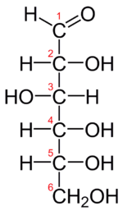

Sinonim :Dekstrosa

Pemerian :Hablur tidak berwarna, serbuk hablur atau butiran putih,   
 tidak berbau, rasa manis.

Kelarutan :Mudah larut dalam air,sangat mudah larut dalam air  
 mendidih,agak sukar larut dalam etanol (95%)*P* mendidih, sukar larut dalam etanol (95%) *P*.

**2.3.1 Metabolisme Glukosa**

Karbohidrat dari makanan didegradasi dalam usus, glukosa lalu diserap dalam darah dan diangkut ke dalam sel-sel tubuh. Untuk penyerapannya ke dalam sel-sel ini dibutuhkan insulin, yang dapat diibaratkan sebagai kata kunci pintu sel. Sesudah masuk dalam sel, glukosa lantas diubah di mitokondria menjadi energi yang ditimbun menjadi glikogen. Cadangan ini digunaka apabila tubuh kekurangan energi karena misalnya berpuasa beberapa waktu. Setiap kali

kita makan hidrat arang (gula) maka kadar glukosa akan naik. Sebagai reaksi, pankreas melepaskan dan memproduksi insulin guna memungkinkan absorpsi glukosa oleh sel, sehingga kadar glukosa darah turun lagi dan pankreas menurunkan produksi insulinnya (Subeki, 2015).

**2.4 Glibenklamid**

Sifat khusus glibenklamid antara lain mempunyai sifat hipoglikemik yang kuat sehingga penderita harus diingatkan jangan sampai melewatkan jadwal makannya, efek hipoglikemik bertambah jika diberikan sebelum makan.

Pemerian : Serbuk hablur putih, tidak berbau , atau hampir   
 tidak berbau

Kelarutan : Glibenklamid praktis tidak larut dalam air dan dalam   
 ester, sukar larut dalam etanol dan dalam   
 methanol, larut dalam kloroform. (Farmakope Edisi V)

**2.5 Pembuatan Bubuk Kopi**

Bahan utama proses pembuatan kopi bubuk adalah buah kopi merah yang dipetik dari tanaman lalu dilakukan sortasi untuk menghilangkan kotoran dan buah kopi yang masih hijau. Buah kopi merah kemudian dikupas kulitnya dengan mesin pengupas kulit kopi basah. Selanjutnya biji kopi dikeringkan dengan dijemur di bawah sinar matahari hingga kering dengan kadar air 12%. Biji kopi kering kemudian dimasukkan ke dalam mesin huller untuk membuang kulit tanduknya. Selanjutnya, biji kopi dikeringkan kembali dalam oven suhu 50 oC selama 7 jam. Biji kopi yang telah kering kemudian disangrai dengan mesin penyangrai pada suhu 200 oC selama 30 menit. Biji kopi yang sudah disangrai dihaluskan dengan mesin giling kemudian diayak dengan ukuran 80 mesh.

**2.6 Seduhan**

Menurut Keputusan Menteri Kesehatan Republik Indonesia Nomor HK.01.07/MENKES/187/2017Tentang Formularium Ramuan Obat Tradisional Indonesia yang disebut dengan seduhan adalah menggunakan air mendidih yang dituangkan ke dalam simplisia, ditutup dan didiamkan 5-10 menit.

**2.7 Hewan Percobaan**

Mendapatkan hewan percobaan yang sehat dan berkualitas standart dibutuhkan beberapa fasilitas dalam pemeliharaannya antara lain fasilitas kandang yang bersih, makanan dan minuman yang bergizi dan cukup, pengembangbiakannya yang terkontrol serta pemeliharaan kesehatan hewan itu sendiri. Selain itu harus diperhatikan pula faktor-faktor dari hewan itu sendiri, faktor penyakit atau lingkungan dan faktor obat-obat yang disediakan. Ada bermacam-macam hewan yang bisa dijadikan hewan percobaan seperti mencit, tikus, marmot, merpati, kelinci, dan lainnya.

**2.7.1 Tikus Putih (*Rattus novergicus*)**

Tikus putih merupakan hewan pengerat, tikus putih (*Rattus novergicus*) memiliki beberapa kelebihan seperti cepat berkembang biak, ukuran lebih besar dibanding mencit. Ciri-ciri tikus putih albino, kepalanya lebih kecil dan ekor lebih panjang dibanding badan, pertumbuhan cepat dan temperamennya lebih baik.

**2.7.2 Sistematika Tikus Putih (*Rattus novergicus*)**

Kingdom :Animalia   
Filum :Chordata  
Kelas :Mamalia  
Ordo :Rodentis  
Familia :Muridae  
Genus :Rattus  
Spesies : *Rattus novergicus*

**2.8 Kerangka Konsep**

Variabel bebas

Variabel terikat

Parameter

SKR Konsentrasi 15 %

SKR Konsentrasi 30 %

SKR Konsentrasi 60 %

Glibenklamid

CMC

Aquadest

Kadar Gula   
 Darah (KGD)

Penurunan kadar glukosa (mg/dl)

**2.9 Defenisi Operasional**

a. SKRSeduhan kopi robusta yang dibuat dengan cara menyeduh serbuk kopi robusta.

b. Glibenklamid  
 Sebagai pembanding penurunan kadar glukosa darah.  
 c. Penurunan kadar glukosa darah  
 Perubahan kadar glukosa darah dari tidak normal menjadi normal   
 (60-140 mg/dL)

**2.10 Hipotesis**

Ada pengaruh pemeberian ekstrak etanol biji kopi robusta (*Coffea canephora* Pierre.) terhadap penurunan kadar glukosa darah pada tikus putih (*Rattus novergicus*).

**BAB III**

**METODE PENELITIAN**

**3.1 Jenis Penelitian**

Metode yang digunakan dalam penelitian ini adalah metode eksperimental yaitu dengan menguji seduhan kopi robusta (*Coffea canephora*) terhadap penurunan kadar glukosa darah terhadap tikus putih sebagai hewan percobaan.

**3.2 Lokasi dan Waktu Penelitian**

Penelitian dilakukan di Laboratorium Farmakologi dan FitokimiaPoltekkes Kemenkes Jurusan Farmasi Medan dan waktu penelitian tiga bulan.

**3.3Populasi dan Sampel Penelitian**

Populasi sampel penelitian ini adalah kopi robusta (*Coffea canephora*) yang terdapat di daerah Sidikalang, Dairi. Sampel ini diambil secara purposive sampling yaitu pengambilan sampel tanpa mempertimbangkan tempat dan letak geografisnya.

**3.4 Analisa Data**

Data penurunan kadar glukosa darah tikus putih dianalisa dengan uji Anava (analisa variansi) pada tingkat kepercayaan 95% ($α=0,5$). Apabila hasil uji Anava menunjukkan adanya perbedaan yang bermakna maka dilanjutkan uji dengan Duncan untuk mengetahui kelompok mana saja yang mempunyai perbedaan bermakna, menggunakan program SPSS (*Statistical Product and Service Solution*).

**3.5 Hewan Percobaan**

Hewan percobaan yang digunakan adalah tikus putih (*Rattus novergicus*) dengan kondisi sehat dengan bobot 190-210 g yang diperoleh dari peternakannya. Jumlah tikus putih yang digunakan sebanyak 18 ekor tikus putih jantan.

**3.5.1 Persiapan Hewan Percobaan**

a. Pembuatandan pembersihan kandang

Kandang tikus putih dibuat sebanyak 6 buah yang terbuat dari kayu dengan dinding atas dibuat dari kawat kasa. Kandang kemudian dibersihkan.

b. Penempatan tikus putih. Setelah kandang dibersihkan, tikus putih diberi nomor pada ekornya kemudian dimasukkan ke dalam kandang masing- masing 3 ekor.

c. Adaptasikan tikus putih selama 2 minggu, beri makanan dan minuman   
 yang cukup serta lingkungan yang baik.

d. Sebelum digunakan untuk percobaan, puasakan tikus putih (hanya diberi minum saja) selama 8 jam.

e. Beri kode atau tanda bagi tiap-tiap tikus putih yang digunakan.

**3.6 Alat dan Bahan**

**3.6.1 Alat**

1. Beaker glass  
2. Batang pengaduk  
3. Gelas ukur  
4. Glukometer  
5. Kapas   
6 Kertas perkamen  
7. Labu tentukur  
8. Lumpang dan stamfer  
9. Neraca analitik

10. Oral sonde   
11. Spuit   
12. Strip cek gula darah  
13. Stopwatch  
14. Timbangan hewan

**3.6.2 Bahan**

1. Alkohol 70%  
2. Aquadest  
3. Bubuk kopi robusta (*Coffea canephora*Pierre.)  
4. Larutan glukosa  
5. Glibenklamid  
6. Suspensi CMC 0,5%

**3.7 Pembuatan Suspensi CMC 0,5%**

Timbang 0,5 gram CMC, taburkan ke dalam lumpang yang berisi air panas 25 ml, biarkan selama 15 menit sehingga diperoleh massa yang transparan, kemudian gerus dan encerkan sedikit demi sedikit dengan aquadest sampai 100 ml.

**3.8 Perhitungan Pembuatan Larutan Glukosa**

Menurut WHO dosis glukosa yang dibuat pada test toleransi glukosa   
pada manusia adalah 75 g dilarutkan dalam 250 ml air.

Konversi dosis untuk tikus putih adalah = 0.018.

Dosis untuk tikus putih yang mempunyai bobot 200 g adalah

= 75 g x 0,018 = 1.35 g dibulatkan menjadi 1.4 g

Tikus yang digunakan 18 ekor. Masing-masing tikus diberikan 1,4 g glukosa dalam 2 ml aquadest.

larutan glukosa yang diberikan adalah:

= 18 x 2 ml = 36 ml,

Untuk menghindari terjadi kekurangan pada saat pemberian maka   
dilebikan menjadi 50 ml, sehingga glukosa yang digunakan menjadi

= $\frac{50 ml}{2 ml}× 1.4 g=35 g$

Larutkan 35 g glukosa dengan 50 ml aquadest.

**3.9 Pembuatan Seduhan**

Seduhan yang dibuat dengan konsentrasi 15%, 30%, dan 60%.

a. Untuk membuat seduhan konsentrasi 15%, diperluhkan bubuk kopi   
 sebanyak

15%= $\frac{15}{100 } ×100 ml=15 g$

b. Untuk membuat seduhan konsentrasi 30%, diperluhkan bubuk kopi   
 sebanyak

30%= $\frac{30 }{100 } ×100 ml=30 g$

c. Untuk membuat seduhan konsentrasi 60%, diperluhkan bubuk kopi   
 sebanyak

60%= $\frac{60 }{100 } ×100 ml=60 g$

Seduhan kopi dibuat dengan menimbang masing-masing 15 g. 30 g, 60 g bubuk kopi, masing-masing masukan ke dalam beaker gelas lalu dituangi dengan 100 ml air panas ($±90℃)$, ditutup dan didiamkan 10 menit.

Penambahan suspensi CMC 0,5% pada setiap konsentrasi seduhan

Untuk 100 ml seduhan = $\frac{0,5 g }{100 ml } x 100 ml=0,5 g$

0,5 g CMC disuspensikan dengan 100 ml seduhan.

Volume pemberian seduhan disesuaikan dengan berat badan.

**3.10 Perhitungan Suspensi Glibenklamid**

Dosis terapi untuk manusia = 5 mg

Konversi dosis manusia terhadap tikus putih = 0,018.

Dosis untuk tikus putih yang mempunyai bobot 200 g adalah

= 5 mg x 0,018 = 0.09 mg dibulatkan menjadi 0,1 mg

Dosis /kg BB = $\frac{1000 g}{200 g} × 0,1 mg=0,5 mg/kg BB$

Tikus putih yang diberikan glibenklamid sebanyak 3 ekor, masing-   
masing0,1 mg dalam 2 ml suspensi CMC 0,5%.

Maka volume glibenklamid yang dibuat adalah 3 x 2 ml = 6 ml

Untuk menghindari kehilangan volume pada saat pemeberian, maka   
suspensi dilebihkan menjadi 10 ml (0,1mg/2ml)

$$=\frac{0,1 mg}{2 ml} x 10 ml=0,5 mg$$

Timbang 20 tablet glibenklamid haluskan hitung bobot rata-rata satu   
tablet, timbang serbuk glibenklamid tersebut. Berat 20 tablet Glibenklamid adalah 4034,8mg.

Berat 1 tablet glibenklamid = $\frac{4034,8 mg}{20 } =201.76 mg$

= $\frac{0.5 mg}{5 mg}$ x bobot rata-rata satu tablet

$= \frac{0.5 mg}{5 mg} x 201,74 mg$ =20.17 mg

20,17 mg serbuk tablet glibenklamid disuspensikan dengan 10 ml suspensi CMC 0,5%

**3.11 Pemberian Perlakuan**

Pemberian perlakuan kelompok hewan percobaan. Hewan percobaan dibagi dalam 6 kelompok sesuai dengan perlakuan masing-masing antara lain:

* Kelompok TI = 3 ekor
* Kelompok TII = 3 ekor
* Kelompok TIII = 3 ekor
* Kelompok TIV = 3 ekor
* Kelompok TV = 3 ekor
* Kelompok TVI = 3 ekor

**3.12 Prosedur Kerja**

1. Hewan percobaan dibagi dalam 6 kelompok dan masing-masing   
 kelompok terdiri dari tiga ekot tikus putih. Sebelum dilakkan percobaan-  
 percobaan, masing-masing kelompok ditimbang berat badannya. Ukur kadar gula darah awal (KGDA)

2. Puasakan tikus putih selama 8 jam (tidak diberi makan) sebelum dilakukan percobaan kemudian setiap tikus putih dilakukan pengukuran kadar glukosa darah puasa (KGDP).

3. Kelompok 1 (TI) diberikan aquadest melalui oral, 30 menit kemudian   
 diberikan larutan glukosa melalui oral selanjutnya tiap 15 menit dilakukan pengukuran kadar gula darah nya hingga 2 jam.

4. Kelompok 2 (TII) diberikan suspensi CMC 0.5% melalui oral, 30 menit   
 kemudian diberikan larutan glukosa melalui oral selanjutnya tiap 15 menit

dilakukan pengukuran kadar gula darah nya hingga 2 jam.

5. Kelompok 3 (TIII) suspensi glibenklamid melalui oral, 30 menit kemudian

diberikan larutan glukosa melalui oral selanjutnya tiap 15 menit dilakukan

pengukuran kadar gula darah nya hingga 2 jam.

6. Kelompok 4 (TIV) diberikan seduhan kopi robusta 15% melalui   
 oral, 30 menit kemudian diberikan larutan glukosa melalui oral selanjutnya

tiap 15 menit dilakukan pengukuran kadar gula darah nya hingga 2 jam.

7. Kelompok 5 (TV) diberikan seduhan kopi robusta 30% melalui   
 oral, 30 menit kemudian diberikan larutan glukosa melalui oral selanjutnya

tiap 15 menit dilakukan pengukuran kadar gula darah nya hingga 2 jam.

8. Kelompok 6 (TIV) diberikan seduhan kopi robusta 60% melalui   
 oral, 30 menit kemudian diberikan larutan glukosa melalui oral selanjutnya

tiap 15 menit dilakukan pengukuran kadar gula darah nya hingga 2 jam.

**3.13 Pengambilan Darah**

Pengambilan darah dapat dilakukan dengan cara sebagai berikut:

Tikus putih diangkat secaran perlahan dari kandang lalu dibersihkan ekornya dengan menggunakan alkohol. Setelah itu pembuluh darah dipotong, darah di teteskan pada strip yang sudah tersedia glukometer.

Penggunaan alat glukometer adalah:

1. Alat kalibrasi dimasukan kedalam glukometer

2. Glukometer diaktifkan dengan menekan tombol ON/OFF

3. Pada layar akan terlihat nomor kode kalibrasi (yang sesuai nomor   
 strip)

4. Strip dimasukan kedalam glukometer dan ditetesi dengan sampel   
 (darah),bunyi “TIT” menunjukan sampel darah sudah cukup dan   
 sedang diproses hingga terlihat angka pada layar glukometer,   
 maka kadar glukosa darah akan terbaca.

**BAB IV**

**HASIL DAN PEMBAHASAN**

Dari hasil penelitian yang telah dilakukan pada uji efek penurunan kadar glukosa darah tikus putih (*Rattus novergicus*) dengan pemberian seduhan kopi robusta.

**Tabel 4.1 Rata-Rata Hasil Uji Penurunan Kadar Glukosa Darah Tikus Putih**

|  |  |  |  |  |  |  |  |  |  |  |
| --- | --- | --- | --- | --- | --- | --- | --- | --- | --- | --- |
| Kelompok | KGDA | KGDP | KGD15 | KGD30 | KGD45 | KGD60 | KGD75 | KGD90 | KGD105 | KGD120 |
| Aquadest | 114,33 | 85 | 118,33 | 172 | 170,33 | 166 | 161,67 | 154,33 | 144,33 | 135,33 |
| CMC | 117,67 | 91,67 | 120,67 | 170 | 167 | 161,67 | 159 | 154,33 | 148,67 | 136,67 |
| GLIBENKLAMID | 120 | 88,67 | 118,33 | 128,33 | 124,33 | 112,33 | 98,67 | 89,33 | 81 | 79,33 |
| SKR 15% | 123 | 92 | 121,67 | 133,33 | 134,33 | 129,67 | 125,67 | 123 | 119,33 | 115 |
| SKR 30% | 121,67 | 91,67 | 120,67 | 133 | 134,67 | 125,33 | 121 | 116,33 | 113 | 107,67 |
| SKR 60% | 120 | 88,67 | 121,67 | 130,67 | 125,33 | 119,33 | 115 | 110,67 | 104,67 | 99,67 |

**Tabel 4.2 Selisih Hasil Uji Penurunan Kadar Glukosa Darah Tikus Putih**

|  |  |  |  |  |  |  |  |  |  |
| --- | --- | --- | --- | --- | --- | --- | --- | --- | --- |
| Kelompok | KGDP | KGD15 | KGD30 | KGD45 | KGD60 | KGD75 | KGD90 | KGD105 | KGD120 |
| Aquadest | -29,33 | 33,33 | 53,67 | -1,67 | -4,33 | -4,33 | -7,34 | -10 | -9 |
| CMC | -26 | 29 | 49,33 | -3 | -5,33 | -2,67 | -4,67 | -5,66 | -12 |
| GLIBENKLAMID | -31,33 | 29,66 | 10 | -4 | -12 | -13,66 | -9,34 | -8,33 | -1,67 |
| SKR 15% | -31 | 29,67 | 11,66 | 1 | -4,66 | -4 | -2,67 | -3,67 | -4,33 |
| SKR 30% | -30 | 29 | 12,33 | 1,67 | -9,34 | -4,33 | -4,67 | -3,33 | -5,33 |
| SKR 60% | -31,33 | 33 | 9 | -5,34 | -6 | -4,33 | -4,33 | -6 | -5 |

1. Kadar glukosa rata-rata sebelum puasa kelompok Aquadest adalah 114.33mg/dl, lalu dipuasakan selama 8 jam menjadi 85 mg/dl. Kemudian diberi Aquadest, lalu 30 menit kemudian diinduksi dengan glukosa. Pada menit ke-15 kadar gula darah meningkat menjadi 118,33 dan menit ke-30 kadar gula darah menjadi 172 mg/dl. Pada menit ke-45 sampai menit ke- 120 kadar gula darah perlahan-lahan turun, tapi tidak mampu mencapai kadar gula darahnormal. Hal ini disebabkan karena aquadest tidak efektif dalam menurunan kadar glukosa darah.
2. Kadar glukosa awal rata-rata kelompok CMC adalah117,67 mg/dl, lalu dipuasakan selama 8 jam menjadi 91,67 mg/dl. Kemudian diberi CMC, lalu 30 menit kemudian diinduksi dengan glukosa. Pada menit ke-15 kadar gula darah menjadi 120,67 dan menit ke-30 terjadi kenaikkan kadar gula darah menjadi 170 mg/dl. Pada menit ke-45 sampai menit ke-120 kadar gula darah perlahan-lahan turun, tapi tidak mampu menurunkan kadar glukosa darah normal. Hal ini disebabkan karena CMC tidak efektif dalam menurunan kadar glukosa darah.
3. Kadar glukosa awal rata-rata kelompok Glibenklamid adalah 120 mg/dl, lalu dipuasakan selama 8 jam menjadi 88,67 mg/dl. Kemudian diberi suspensi glibenklamid, lalu 30 menit kemudian diinduksi dengan glukosa. Pada menit ke-30 terjadi kenaikkan kadar glukosa darah menjadi 128,33 mg/dl. Pada menit ke-60 kadar glukosa darah sudah normal yaitu 112,33 mg/dl sampai menit ke-120 kadar glukosa darah terus mengalami penurunan hingga kadar glukosa darah 79,33. Hal ini membuktikan glibenklamid sangat efektif dalam penurunan kadar glukosa darah.
4. Kadar glukosa awal rata-rata kelompok SKR 15% adalah 122,75 mg/dl, lalu dipuasakan selama 8 jam menjadi 88,67 mg/dl. Kemudian diberi suspensi SKR, lalu 30 menit kemudian diinduksi dengan glukosa. Pada menit ke-15 terjadi kenaikkan kadar glukosa darah menjadi 121,67, pada menit ke-30 sampai menit ke-45 mengalami kenaikan lagi menjadi 134,33 mg/dl. Pada menit ke-60 sampai menit ke-120 mengalami penurunan secara perlahan hingga mencapai kadar glukosa darah normal yaitu 115 mg/dl.
5. Kadar glukosa awal rata-rata kelompok SKR 30% adalah 121,67 mg/dl, lalu dipuasakan selama 8 jam menjadi 91,67 mg/dl. Kemudian diberi suspensi SKR, lalu 30 menit kemudian diinduksi dengan glukosa. Pada menit ke-15 terjadi kenaikkan kadar glukosa darah menjadi 120,67, pada menit ke-30 sampai menit ke-45 mengalami kenaikan lagi menjadi 134,67 mg/dl. Pada menit ke-60 sampai menit ke-120 mengalami penurunan secara perlahan hingga mencapai kadar glukosa darah normal yaitu 107,67 mg/dl.
6. Kadar glukosa awal rata-rata kelompok SKR 60% adalah 120 mg/dl, lalu dipuasakan selama 8 jam menjadi 88,67 mg/dl. Kemudian diberi suspensi

SKR, lalu 30 menit kemudian diinduksi dengan glukosa. Pada menit ke-15 terjadi kenaikkan kadar glukosa darah menjadi 121,67, pada menit ke-30 mengalami kenaikan lagi menjadi 130,67 mg/dl. Pada menit ke-45 sampai menit ke-120 mengalami penurunan secara perlahan hingga mencapai kadar glukosa darah normal yaitu 99,67 mg/dl.

**Gambar 4.1 Gambar Grafik Penurunan KGD**

Pada gambar 4.1 terlihat Aquadest tidak efektif dalam menurunkan glukosa sama seperti CMC sebagai kontrol negatif menunjukkan grafik penurunan yang sangat kecil dan tidak mencapai batas kadar glukosa darah normal berarti tidak mempunyai efek sebagai penurun kadar glukosa darah sedangkan Glibenklamid dan Seduhan Kopi Robusta 15%, 30%, dan 60%, menunjukkan grafik turun dan mencapai batas kadar glukosa normal yang berarti menunjukkan efek yang dapat menurunkan kadar glukosa darah tikus putih.

**Tabel 4.3 Hasil uji rata-rata Duncan terhadap kadar glukosa darah awal**

|  |  |  |  |
| --- | --- | --- | --- |
| **KGDA** | | | |
| Duncan | | | |
| PERLAKUAN | N | Subset for alpha = 0.05 | |
| 1 | 2 |
| AQUADEST | 3 | 114.3333 |  |
| CMC | 3 | 117.6667 | 117.6667 |
| GLIBENKLAMID | 3 | 120.0000 | 120.0000 |
| SKR 60% | 3 | 120.0000 | 120.0000 |
| SKR 30% | 3 | 121.6667 | 121.6667 |
| SKR 15% | 3 |  | 123.0000 |
| Sig. |  | .054 | .147 |
| Means for groups in homogeneous subsets are displayed. | | | |
| a. Uses Harmonic Mean Sample Size = 3.000. | | | |

Kadar glukosa darah awal tidak menunjukkan perbedaan yang bermakna antara kelompok tikus yang diberikan kelompok aquadest,CMC, glibenklamid, SKR 30%, dan SKR 60% (α = 0.05) tetapi menunjukan perbedaan yang nyata pada SKR 15%, hal ini dapat dilihat dari tabel 4.2 hasil uji beda rata-rata Duncan terhadap kadar glukosa darah awal.

**Tabel 4.4 Hasil uji rata-rata Duncan kadar glukosa darah puasa**

|  |  |  |
| --- | --- | --- |
| **KGDP** | | |
| Duncan | | |
| PERLAKUAN | N | Subset for alpha = 0.05 |
| 1 |
| AQUADEST | 3 | 85.0000 |
| GLIBENKLAMID | 3 | 88.6667 |
| SKR 60% | 3 | 88.6667 |
| CMC | 3 | 91.6667 |
| SKR 30% | 3 | 91.6667 |
| SKR 15% | 3 | 92.0000 |
| Sig. |  | .147 |
| Means for groups in homogeneous subsets are displayed. | | |
| a. Uses Harmonic Mean Sample Size = 3.000. | | |

Kadar glukosa darah awal tidak menunjukkan perbedaan yang bermakna antara kelompok tikus yang diberikan kelompok aquadest,CMC, glibenklamid, SKR 30%, dan SKR 60% (α = 0.05) tetapi menunjukan perbedaan yang nyata pada SKR 15%, hal ini dapat dilihat dari tabel 4.2 hasil uji beda rata-rata Duncan terhadap kadar glukosa darah awal.

**Tabel 4.5Hasil uji rata-rata Duncan terhadap kadar glukosa darah tikus menit ke-15**

|  |  |  |
| --- | --- | --- |
| **KGD15** | | |
| Duncan | | |
| PERLAKUAN | N | Subset for alpha = 0.05 |
| 1 |
| AQUADEST | 3 | 118.3333 |
| GLIBENKLAMID | 3 | 118.3333 |
| CMC | 3 | 120.6667 |
| SKR 30% | 3 | 120.6667 |
| SKR 15% | 3 | 121.6667 |
| SKR 60% | 3 | 121.6667 |
| Sig. |  | .341 |
| Means for groups in homogeneous subsets are displayed. | | |
| a. Uses Harmonic Mean Sample Size = 3.000. | | |

Pada menit ke-15 kadar glukosa darah tidak menunjukkan perbedaan yang bermakna satu dengan yang lainnya (α = 0.05), hal ini dapat dilihat dari tabel 4.4 hasil uji beda rata-rata Duncan terhadap kadar glukosa darah tikus menit ke-15.

**Tabel 4.6 Hasil uji rata-rata Duncan terhadap kadar glukosa darah tikus menit ke-30**

|  |  |  |  |
| --- | --- | --- | --- |
| **KGD30** | | | |
| Duncan | | | |
| PERLAKUAN | N | Subset for alpha = 0.05 | |
| 1 | 2 |
| GLIBENKLAMID | 3 | 128.3333 |  |
| SKR 60% | 3 | 130.6667 |  |
| SKR 30% | 3 | 133.0000 |  |
| SKR 15% | 3 | 133.3333 |  |
| CMC | 3 |  | 170.0000 |
| AQUADEST | 3 |  | 172.0000 |
| Sig. |  | .281 | .635 |
| Means for groups in homogeneous subsets are displayed. | | | |
| a. Uses Harmonic Mean Sample Size = 3.000. | | | |

Pada menit ke-30 uji rata-rata Duncan terhadap kadar glukosa darah tikus, setelah pemberian glukosa glibenklamid, SKR 15%, SKR 30%, SKR 60% berbeda nyata dengan kelompok CMC dan aquadest. Ini menunjukkan bahwa seduhan kopi robusta konsentrasi 15%, 30%, dan 60% telah dapat menurunkan kadar glukosa darah pada tikus percobaan. Hal ini dapat dilihat pada tabel 4.5.

**Tabel 4.7 Hasil uji rata-rata Duncan terhadap kadar glukosa darah tikus menit ke-45**

|  |  |  |  |  |
| --- | --- | --- | --- | --- |
| **KGD45** | | | | |
| Duncan | | | | |
| PERLAKUAN | N | Subset for alpha = 0.05 | | |
| 1 | 2 | 3 |
| GLIBENKLAMID | 3 | 124.3333 |  |  |
| SKR 60% | 3 | 125.3333 | 125.3333 |  |
| SKR 30% | 3 |  | 134.3333 |  |
| SKR 15% | 3 |  | 134.6667 |  |
| CMC | 3 |  |  | 167.0000 |
| AQUADEST | 3 |  |  | 170.3333 |
| Sig. |  | .821 | .061 | .455 |
| Means for groups in homogeneous subsets are displayed. | | | | |
| a. Uses Harmonic Mean Sample Size = 3.000. | | | | |

Pada menit ke-45 uji rata-rata Duncan terhadap kadar glukosa darah tikus, setelah pemberian glukosa kelompok Glibenklamid dan SKR 15%, SKR 30%, SKR 60% berbeda nyata dengan kelompok CMC dan aquadest. Ini menunjukkan bahwa seduhan kopi robusta konsentrasi 15%, 30%, dan 60% telah dapat menurunkan kadar glukosa darah pada tikus percobaan. Hal ini dapat dilihat pada tabel 4.6.

**BAB V**

**KESIMPULAN DAN SARAN**

* 1. **KESIMPULAN**

Berdasarkan hasil penelitian yang dilakukan dapat disimpulkan bahwa:

1. Seduhan Kopi Robusta Konsentrasi 15%,Seduhan Kopi Robusta Konsentrasi 30%, dan Seduhan Kopi Robusta Konsentrasi 60% mempunyai efek menurunkan kadar glukosa darah tikus putih yang diinduksi dengan glukosa.
2. Konsentrasi yang paling efektif dan memiliki efek yang mendekati pemberian Glibenklamid dalam menurunkan kadar glukosa darah tikus putih adalah seduhan dengan konsentrasi 60%.

**5.2 SARAN**

Disarankan kepada peneliti berikutnya untuk menguji efek kopi robusta dengan manfaat lain.

**DAFTAR PUSTAKA**

Departemen Farmakologi Dan Terapi / FKUI.2007. *Farmakologi Dan Terapi.*Edisi   
5.Jakarta : Balai Penerbit FKUI

R Hasdianah.,2017. *Mengenal Diabetes Mellitus.* Yogyakarta : Nuha Medika

Rukmana,H.R.,2014. *Untung Selangit dari Agribisnis Kopi.* Yogyakarta : Andi

Siregar, A.Z., 2016. *Atrakan Kopi Ramah Lingkungan.* Malang : Intelegensia   
 Media

Subeki dan Muhartono. 2015. ‘Pengaruh Pemberian Infusa Kopi Dalam   
Menurunkan Kadar Glukosa Darah Mencit Yang Diinduksi Aloksan’.*Jurnal   
Kedokteran*. Vol.5. Hal. 1-8

Sukendro,S.,2013. *Keajaiban Dalam Secangkir Kopi*. Yogyakarta : Media   
Pressindo

Tjay T.H., Rahardja, K., 2103. *Obat Obat Penting*. Edisi 5. Jakarta : Kelompok   
 Gramedia

Trihendradi, C., 2009. *Step by Step SPSS 16 Analisis Data Statistik,* Yogyakarta:   
 Penerbit Andi

Widharto.,2007. *Kencing Manis (Diabetes).* Jakarta : Sunda Kelapa Pustaka

Wijoyo,P.M.,2011. *Rahasia Penyembuhan Diabetes Secara Alami.* Jakarta :Bee   
Media Agro

Yustisiani,A,Andari,D, dan Isbandiyah. 2013. ‘Pengaruh Pemberian Kopi   
Terhadap Penurunkan Kadar Glukosa Darah Pada Tikus Putih Strain Wistar   
Diabetes Mellitus Tipe 2 ’. *Jurnal Kedokteran*. Vol.9. Hal.38-45

**LAMPIRAN**

**Lampiran 1. Gambar**

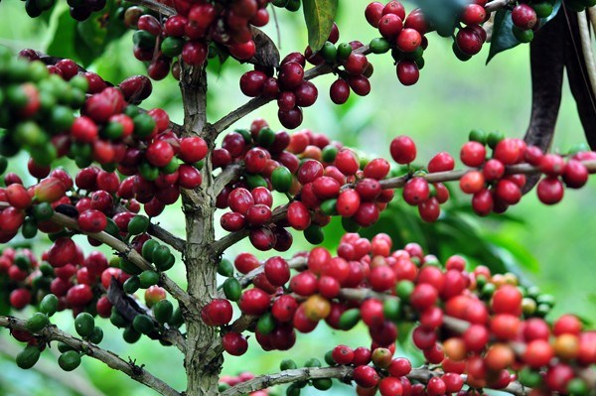 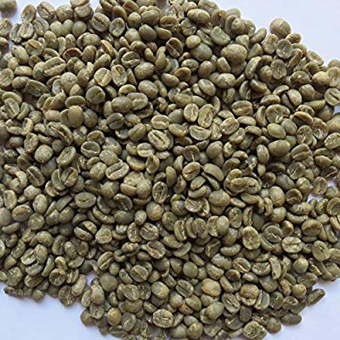

Gambar 1.Tumbuhan Kopi Robusta Gambar 2. Kopi Robusta Kering

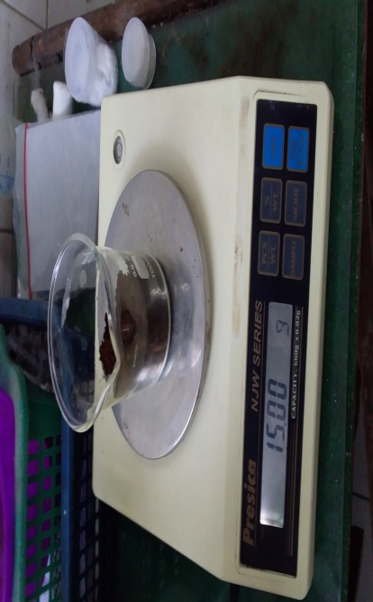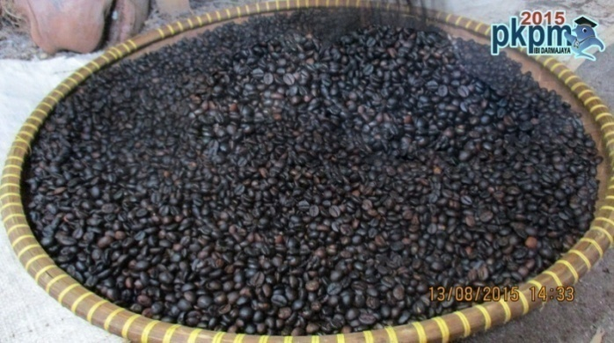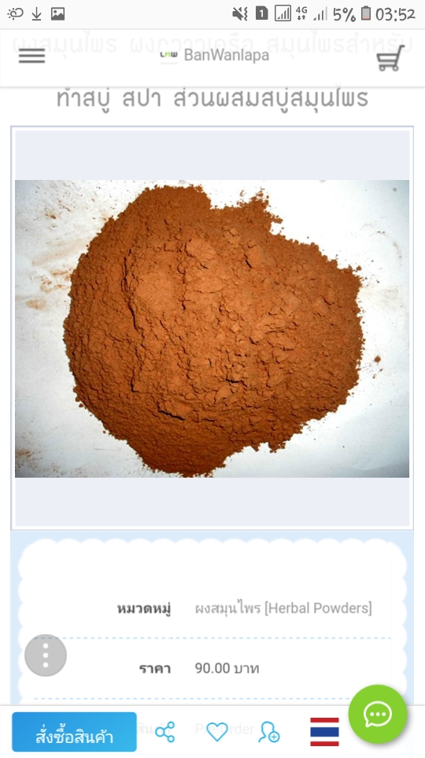Gambar 3. Kopi Robusta Sangrai Gambar 4. Bubuk Kopi Robusta

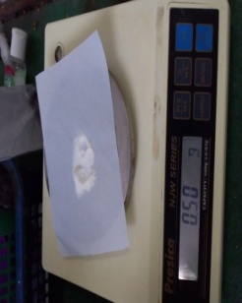

Gambar 5. Penimbangan Bubuk Kopi Gambar 6. Penimbangan CMC

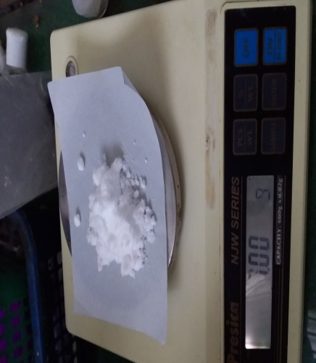 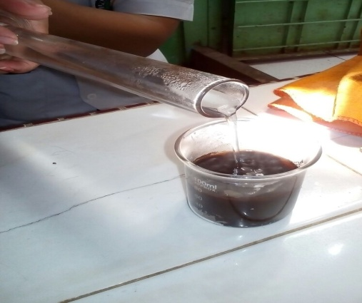

Gambar 7. Penimbangan Glukosa Gambar8.Pembuatan Seduhan Kopi

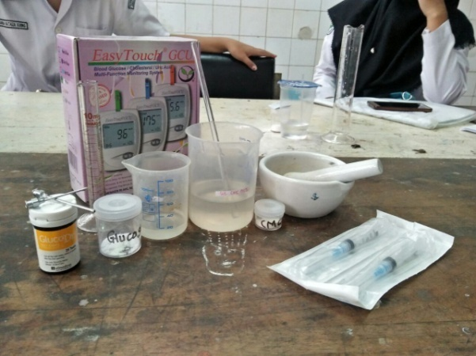 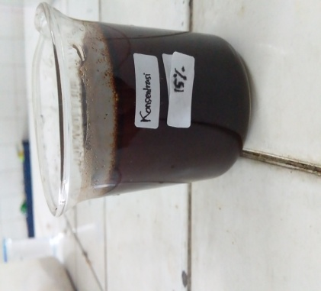

Gambar 9.Larutan Glukosa dan CMC Gambar 10.Seduhan Kopi Robusta

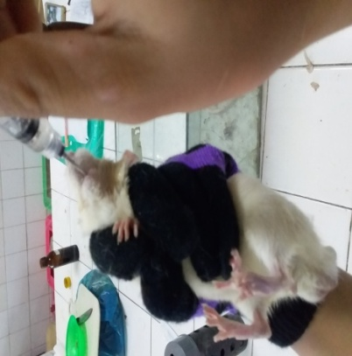 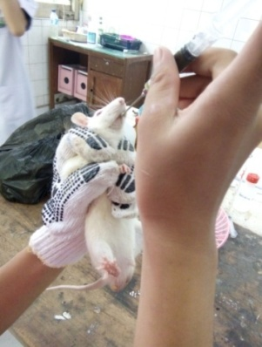

Gambar 11. Pemberian Glukosa Gambar 12.Pemberian seduhan Kopi

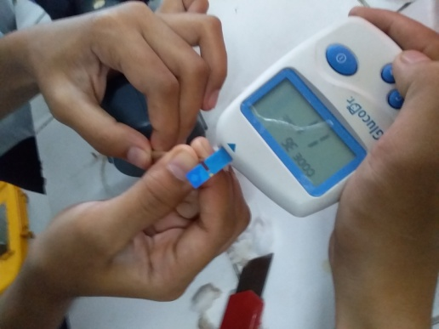 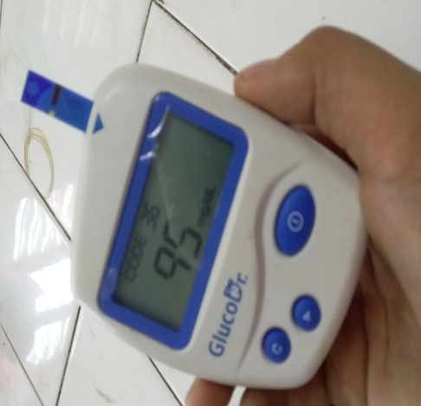

Gambar 13.Pengambilan Darah Gambar 14.Hasil pengukuran kadar gula darah dengan alat glukometer

**Lampiran 2.Tabel Konversi**

**Tabel Konversi Dosis Manusia dan Hewan**

|  |  |  |  |  |  |  |  |  |
| --- | --- | --- | --- | --- | --- | --- | --- | --- |
|  | Mencit 20 gr | Tikus 200 gr | Marmut 400 gr | Kelinci 1,5 kg | Kucing 2 kg | Kera 4 kg | Anjing 12 kg | Manusia 70 kg |
| Mencit 20 gr | 1,0 | 7,0 | 12,25 | 27,8 | 29,7 | 64,1 | 124,2 | 387,9 |
| Tikus 200 gr | 0,14 | 1,0 | 1,74 | 3,9 | 4,2 | 9,2 | 17,8 | 56,0 |
| Marmut 400 gr | 0,08 | 0,57 | 1,0 | 2,25 | 2,4 | 5,2 | 10,2 | 31,5 |
| Kelinci 1,5 kg | 0,04 | 0,25 | 0,44 | 1,0 | 1,08 | 2,4 | 4,5 | 14,2 |
| Kucing 2 kg | 0,03 | 0,23 | 0,41 | 0,92 | 1,0 | 2,2 | 4,1 | 13,0 |
| Kera  4 kg | 0,016 | 0,11 | 0,19 | 0,42 | 0,45 | 1,0 | 1,9 | 6,1 |
| Anjing 12 kg | 0,008 | 0,06 | 0,10 | 0,22 | 0,24 | 0,52 | 0,1 | 3,1 |
| Manusia 70 kg | 0,0026 | 0,018 | 0,031 | 0,07 | 0,0076 | 0,16 | 0,32 | 1,0 |

**Lampiran 3.Perhitungan Volume Pemberian**

1. Kelompok Aquadest

Tikus Putih Bobot 204 g = $\frac{2 ml}{200}× 204 =2.04ml$

Tikus Putih Bobot 205 g = $\frac{2 ml}{200}× 205 =2.05ml$

Tikus Putih Bobot 207 g =

2. Suspensi CMC

Tikus Putih Bobot 206 g = $\frac{2 ml}{200}× 206 =2.06ml$

Tikus Putih Bobot 198 g = $\frac{2 ml}{200}× 198 =1,98ml$

Tikus Putih Bobot 201 g = $\frac{2 ml}{200}× 201 =2.01ml$

3.Glibenklamid

Tikus Putih Bobot 207 g = $\frac{2 ml}{200}× 207 =2.07ml$

Tikus Putih Bobot 210 g = $\frac{2 ml}{200}× 210 =2.10ml$

Tikus Putih Bobot 208 g =

4. Seduhan Konsentrasi 15%

Tikus Putih Bobot 209 g = $\frac{2 ml}{200}× 209 =2.09ml$

Tikus Putih Bobot 205 g = $\frac{2 ml}{200}× 205 =2.05ml$

Tikus Putih Bobot 200 g =

5. Seduhan Konsentrasi 30%

Tikus Putih Bobot 208 g = $\frac{2 ml}{200}× 208 =2.08ml$

Tikus Putih Bobot 208 g = $\frac{2 ml}{200}× 208 =2.08ml$

Tikus Putih Bobot 203 g = $\frac{2 ml}{200}× 203 =2.03ml$

6.Seduhan Konsentrasi 60%

Tikus Putih Bobot 205 g = $\frac{2 ml}{200}× 205 =2.05ml$

Tikus Putih Bobot 202 g = $\frac{2 ml}{200}× 202 =2.02ml$

Tikus Putih Bobot 210 g = $\frac{2 ml}{200}× 210 =2.10ml$

**Lampiran 4. Hasil Pengamatan**

|  |  |  |  |  |  |  |
| --- | --- | --- | --- | --- | --- | --- |
| **ANOVA** | | | | | | |
|  | | Sum of Squares | Df | Mean Square | F | Sig. |
| KGDA | Between Groups | 142.444 | 5 | 28.489 | 1.921 | .164 |
| Within Groups | 178.000 | 12 | 14.833 |  |  |
| Total | 320.444 | 17 |  |  |  |
| KGDP | Between Groups | 111.611 | 5 | 22.322 | .891 | .517 |
| Within Groups | 300.667 | 12 | 25.056 |  |  |
| Total | 412.278 | 17 |  |  |  |
| KGD15 | Between Groups | 35.111 | 5 | 7.022 | .502 | .770 |
| Within Groups | 168.000 | 12 | 14.000 |  |  |
| Total | 203.111 | 17 |  |  |  |
| KGD30 | Between Groups | 6348.444 | 5 | 1269.689 | 50.119 | .000 |
| Within Groups | 304.000 | 12 | 25.333 |  |  |
| Total | 6652.444 | 17 |  |  |  |
| KGD45 | Between Groups | 6382.667 | 5 | 1276.533 | 45.681 | .000 |
| Within Groups | 335.333 | 12 | 27.944 |  |  |
| Total | 6718.000 | 17 |  |  |  |
| KGD60 | Between Groups | 7650.278 | 5 | 1530.056 | 49.713 | .000 |
| Within Groups | 369.333 | 12 | 30.778 |  |  |
| Total | 8019.611 | 17 |  |  |  |
| KGD75 | Between Groups | 9450.500 | 5 | 1890.100 | 64.803 | .000 |
| Within Groups | 350.000 | 12 | 29.167 |  |  |
| Total | 9800.500 | 17 |  |  |  |
| KGD90 | Between Groups | 9830.667 | 5 | 1966.133 | 76.769 | .000 |
| Within Groups | 307.333 | 12 | 25.611 |  |  |
| Total | 10138.000 | 17 |  |  |  |
| KGD105 | Between Groups | 9617.833 | 5 | 1923.567 | 62.274 | .000 |
| Within Groups | 370.667 | 12 | 30.889 |  |  |
| Total | 9988.500 | 17 |  |  |  |
| KGD120 | Between Groups | 7198.278 | 5 | 1439.656 | 80.228 | .000 |
| Within Groups | 215.333 | 12 | 17.944 |  |  |
| Total | 7413.611 | 17 |  |  |  |

Hasil uji rata-rata duncan terhadap penurunan kadar glukosa darah

|  |  |  |  |
| --- | --- | --- | --- |
| **KGDA** | | | |
| Duncan | | | |
| PERLAKUAN | N | Subset for alpha = 0.05 | |
| 1 | 2 |
| AQUADEST | 3 | 114.3333 |  |
| CMC | 3 | 117.6667 | 117.6667 |
| GLIBENKLAMID | 3 | 120.0000 | 120.0000 |
| SKR 60% | 3 | 120.0000 | 120.0000 |
| SKR 30% | 3 | 121.6667 | 121.6667 |
| SKR 15% | 3 |  | 123.0000 |
| Sig. |  | .054 | .147 |
| Means for groups in homogeneous subsets are displayed. | | | |
| a. Uses Harmonic Mean Sample Size = 3.000. | | | |

|  |  |  |
| --- | --- | --- |
| **KGDP** | | |
| Duncan | | |
| PERLAKUAN | N | Subset for alpha = 0.05 |
| 1 |
| AQUADEST | 3 | 85.0000 |
| GLIBENKLAMID | 3 | 88.6667 |
| SKR 60% | 3 | 88.6667 |
| CMC | 3 | 91.6667 |
| SKR 30% | 3 | 91.6667 |
| SKR 15% | 3 | 92.0000 |
| Sig. |  | .147 |
| Means for groups in homogeneous subsets are displayed. | | |
| a. Uses Harmonic Mean Sample Size = 3.000. | | |

|  |  |  |
| --- | --- | --- |
| **KGD15** | | |
| Duncan | | |
| PERLAKUAN | N | Subset for alpha = 0.05 |
|  |
| 1 |
| AQUADEST | 3 | 118.3333 |
| GLIBENKLAMID | 3 | 118.3333 |
| CMC | 3 | 120.6667 |
| SKR 30% | 3 | 120.6667 |
| SKR 15% | 3 | 121.6667 |
| SKR 60% | 3 | 121.6667 |
| Sig. |  | .341 |
| Means for groups in homogeneous subsets are displayed. | | |
| a. Uses Harmonic Mean Sample Size = 3.000. | | |

|  |  |  |  |
| --- | --- | --- | --- |
| **KGD30** | | | |
| Duncan | | | |
| PERLAKUAN | N | Subset for alpha = 0.05 | |
| 1 | 2 |
| GLIBENKLAMID | 3 | 128.3333 |  |
| SKR 60% | 3 | 130.6667 |  |
| SKR 30% | 3 | 133.0000 |  |
| SKR 15% | 3 | 133.3333 |  |
| CMC | 3 |  | 170.0000 |
| AQUADEST | 3 |  | 172.0000 |
| Sig. |  | .281 | .635 |
| Means for groups in homogeneous subsets are displayed. | | | |
| a. Uses Harmonic Mean Sample Size = 3.000. | | | |

|  |  |  |  |  |
| --- | --- | --- | --- | --- |
| **KGD45** | | | | |
| Duncan | | | | |
| PERLAKUAN | N | Subset for alpha = 0.05 | | |
| 1 | 2 | 3 |
| GLIBENKLAMID | 3 | 124.3333 |  |  |
| SKR 60% | 3 | 125.3333 | 125.3333 |  |
| SKR 30% | 3 |  | 134.3333 |  |
| SKR 15% | 3 |  | 134.6667 |  |
| CMC | 3 |  |  | 167.0000 |
| AQUADEST | 3 |  |  | 170.3333 |
| Sig. |  | .821 | .061 | .455 |
| Means for groups in homogeneous subsets are displayed. | | | | |
| a. Uses Harmonic Mean Sample Size = 3.000. | | | | |

|  |  |  |  |  |  |
| --- | --- | --- | --- | --- | --- |
| **KGD60** | | | | | |
| Duncan | | | | | |
| PERLAKUAN | N | Subset for alpha = 0.05 | | | |
| 1 | 2 | 3 | 4 |
| GLIBENKLAMID | 3 | 112.3333 |  |  |  |
| SKR 60% | 3 | 119.3333 | 119.3333 |  |  |
| SKR 30% | 3 |  | 125.3333 | 125.3333 |  |
| SKR 15% | 3 |  |  | 129.6667 |  |
| CMC | 3 |  |  |  | 161.6667 |
| AQUADEST | 3 |  |  |  | 166.0000 |
| Sig. |  | .148 | .210 | .358 | .358 |
| Means for groups in homogeneous subsets are displayed. | | | | | |
| a. Uses Harmonic Mean Sample Size = 3.000. | | | | | |

|  |  |  |  |  |  |
| --- | --- | --- | --- | --- | --- |
| **KGD75** | | | | | |
| Duncan | | | | | |
| PERLAKUAN | N | Subset for alpha = 0.05 | | | |
| 1 | 2 | 3 | 4 |
| GLIBENKLAMID | 3 | 98.6667 |  |  |  |
| SKR 60% | 3 |  | 115.0000 |  |  |
| SKR 30% | 3 |  | 121.0000 | 121.0000 |  |
| SKR 15% | 3 |  |  | 125.6667 |  |
| CMC | 3 |  |  |  | 159.0000 |
| AQUADEST | 3 |  |  |  | 161.6667 |
| Sig. |  | 1.000 | .199 | .311 | .557 |
| Means for groups in homogeneous subsets are displayed. | | | | | |
| a. Uses Harmonic Mean Sample Size = 3.000. | | | | | |

|  |  |  |  |  |  |
| --- | --- | --- | --- | --- | --- |
| **KGD90** | | | | | |
| Duncan | | | | | |
| PERLAKUAN | N | Subset for alpha = 0.05 | | | |
| 1 | 2 | 3 | 4 |
| GLIBENKLAMID | 3 | 89.3333 |  |  |  |
| SKR 60% | 3 |  | 110.6667 |  |  |
| SKR 30% | 3 |  | 116.3333 | 116.3333 |  |
| SKR 15% | 3 |  |  | 123.0000 |  |
| AQUADEST | 3 |  |  |  | 154.3333 |
| CMC | 3 |  |  |  | 154.3333 |
| Sig. |  | 1.000 | .195 | .133 | 1.000 |
| Means for groups in homogeneous subsets are displayed. | | | | | |
| a. Uses Harmonic Mean Sample Size = 3.000. | | | | | |

|  |  |  |  |  |  |
| --- | --- | --- | --- | --- | --- |
| **KGD105** | | | | | |
| Duncan | | | | | |
| PERLAKUAN | N | Subset for alpha = 0.05 | | | |
| 1 | 2 | 3 | 4 |
| GLIBENKLAMID | 3 | 81.0000 |  |  |  |
| SKR 60% | 3 |  | 104.6667 |  |  |
| SKR 30% | 3 |  | 113.0000 | 113.0000 |  |
| SKR 15% | 3 |  |  | 119.3333 |  |
| AQUADEST | 3 |  |  |  | 144.3333 |
| CMC | 3 |  |  |  | 148.6667 |
| Sig. |  | 1.000 | .091 | .188 | .358 |
| Means for groups in homogeneous subsets are displayed. | | | | | |
| a. Uses Harmonic Mean Sample Size = 3.000. | | | | | |

|  |  |  |  |  |  |
| --- | --- | --- | --- | --- | --- |
| **KGD120** | | | | | |
| Duncan | | | | | |
| PERLAKUAN | N | Subset for alpha = 0.05 | | | |
| 1 | 2 | 3 | 4 |
| GLIBENKLAMID | 3 | 79.3333 |  |  |  |
| SKR 60% | 3 |  | 99.6667 |  |  |
| SKR 30% | 3 |  |  | 107.6667 |  |
| SKR 15% | 3 |  |  | 115.0000 |  |
| AQUADEST | 3 |  |  |  | 135.3333 |
| CMC | 3 |  |  |  | 136.6667 |
| Sig. |  | 1.000 | 1.000 | .056 | .707 |
| Means for groups in homogeneous subsets are displayed. | | | | | |
| a. Uses Harmonic Mean Sample Size = 3.000. | | | | | |

**Lampiran 5 Surat permohonan izin penelitian**

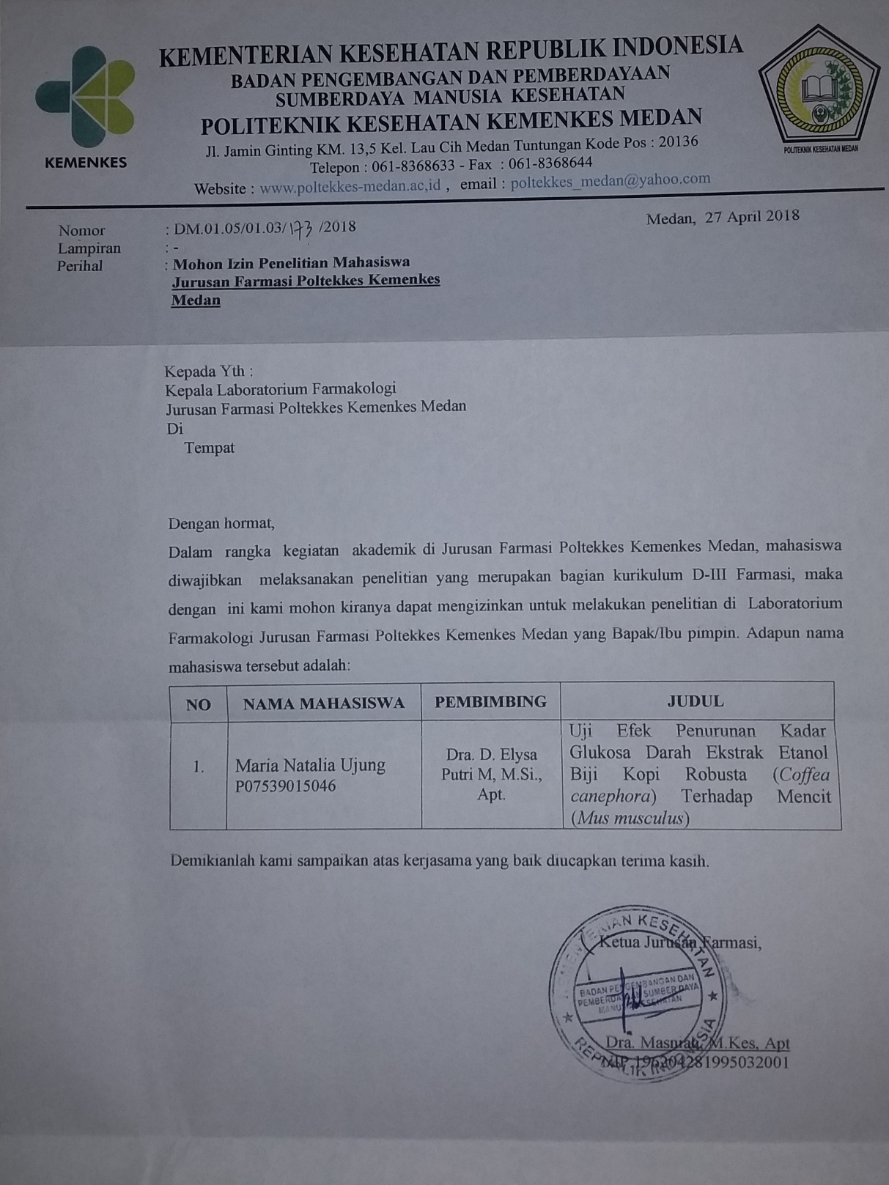

**Lampiran 6 Surat hasil identifikasi sampel**

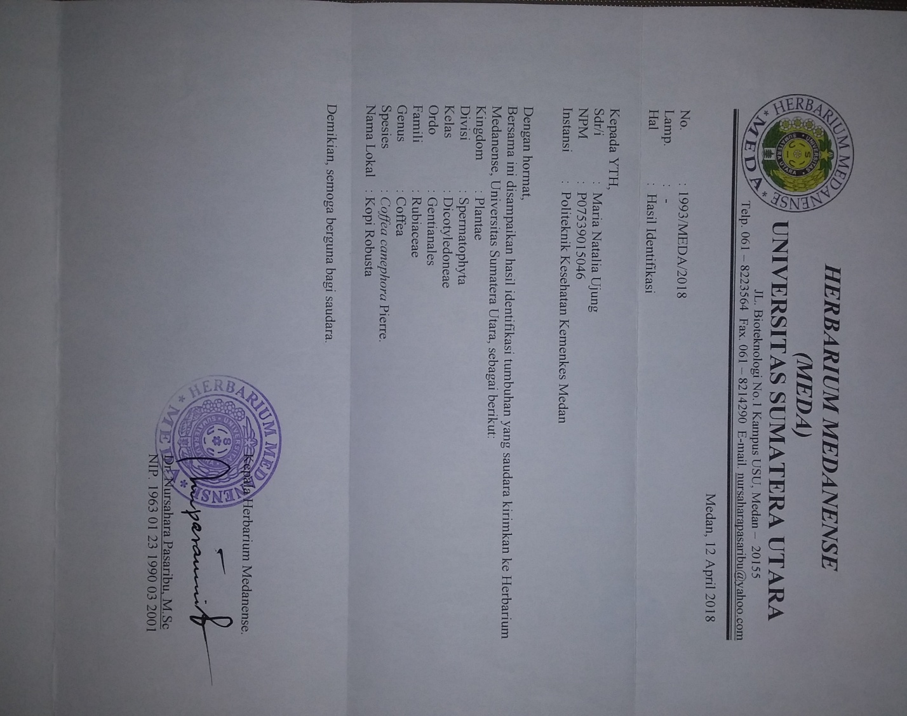

**Lampiran 7 Kartu Pertemuan Bimbingan KTI**

